打开ESPRESSIF DOWNLOAD TOOLS工具选择ESP8266 DOWNDLOADTOOL



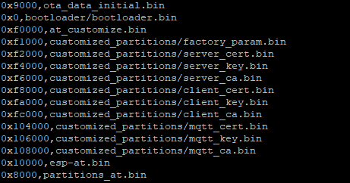

按照上图信息配置ESP8266 DOWNLOAD TOOL工具，在最后填充空白文件地址0x1ff000

